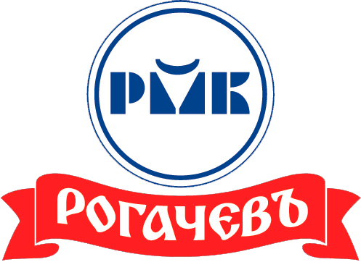

Уважаемые покупатели!

ОАО "РОГАЧЕВСКИЙ МКК"
ИНФОРМИРУЕТ:

в будние дни в период времени с 08-00 до 17-00 на комбинате организована работа "горячей линии"
(номер телефона – 8 (02339) 3-83-12)
по приему обращений граждан при выявление фактов
роста цен
на продукты (товары, услуги)
ОАО "Рогачевский МКК"

Администрация комбината

